БИБЛИОТЕЧНЫЙ УРОК “ПЛАВАНИЕ ПО КНИЖНОМУ МОРЮ” В ГУНДИНСКОЙ БИБЛИОТЕКЕ ПОЗНАКОМИЛ ПЯТИКЛАССНИКОВ СО СПРАВОЧНЫМ АППАРАТОМ БИБЛИОТЕКИ

**26.03.2024**

**Библиотечный  урок :“Плавание по книжному морю.**

 Целью урока было научить учащихся самостоятельному поиску нужной литературы, используя каталоги и картотеки, воспитывать бережное отношение к книге.  
Всех книг человек не в состоянии прочесть, если даже очень хочется. Читать нужно интересные и нужные книги. Как же быстро найти нужную нам информацию?  
Библиотекарь Зиновьева Л.А. познакомила ребят с основными средствами поиска необходимой информации в библиотеке с каталогами и картотеками, так как именно они призваны раскрыть читателю книжный мир, такой волшебный и неповторимый.  
Ребята познакомились с понятиями «каталог», «картотека», с их видами и функциями. А также они узнали, какую важную роль выполняет каталожная карточка.   
  
Но, чтобы получить пользу от каталогов и картотек, надо уметь ими правильно пользоваться.

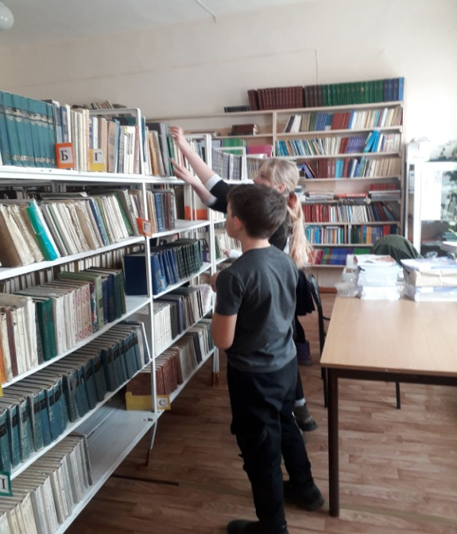 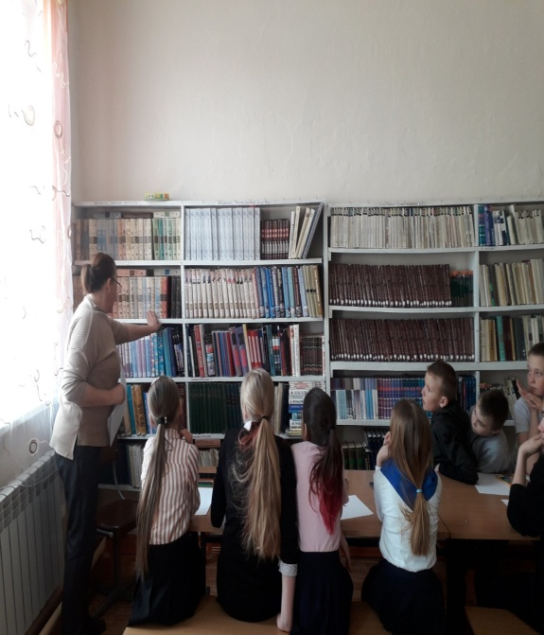

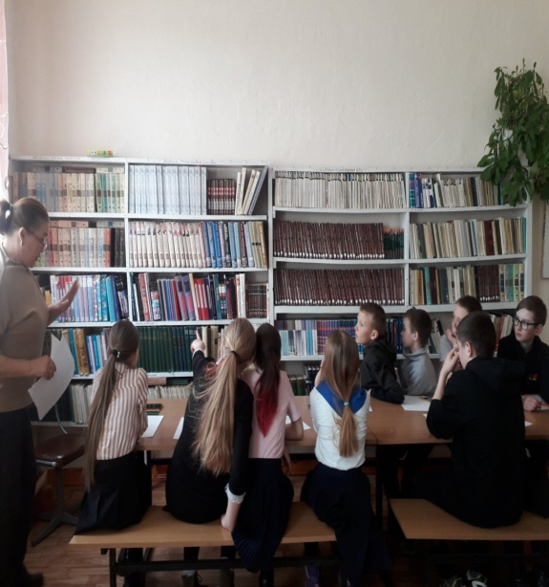 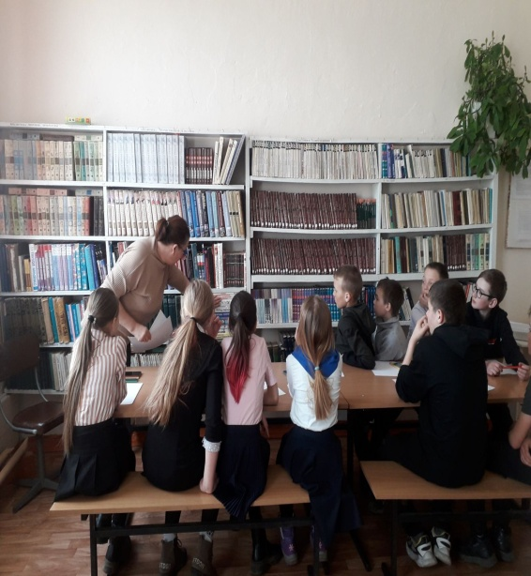

Поэтому дети не только слушали, но и сами в конце встречи выполнили несколько практических заданий: с помощью алфавитного указателя надо было найти художественную книгу, или узнать, есть ли данная книга в библиотеке , а с помощью систематического раздела– подобрать книги по определенным темам. Все задания были выполнены. Ребята работали подгруппами, поэтому всем было удобно и интересно.  
По окончанию библиотечного урока библиотекарь ещё раз обратила внимание мальчишек и девчонок на то, что именно каталоги раскрывают читателю книжные богатства. И чтобы стать грамотными читателями, необходимо уметь ими грамотно пользоваться.. И был сделан вывод, что без каталогов просто невозможно было бы найти нужную книгу.

Полученные знания помогут ребятам в поиске нужных им книг.

В заключении ребята выполнили творческую работу, нарисовали обложку на свою книгу и написали несколько предложений с чего начиналась бы эта книга.

Урок всем понравился.

